Základní škola Pardubice, Staňkova 128  Staňkova 128  530 02 PARDUBICE | 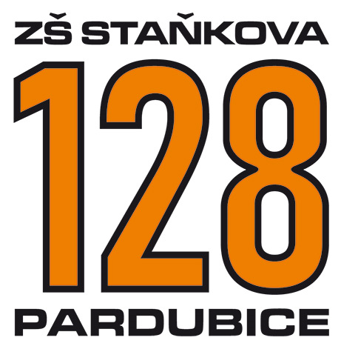

Č.j. | Vyřizuje: G. Kostelecká | Dne: 07. 09. 2021

Mojmir Macháček
Product Manager ELT
ILC Czechoslovakia, s.r.o.
Ripska 15a, 627 00 Brno, Czech Republic
+420 545 215 669, +420 731 187 278
Objednávka na nákup zboží nebo služeb s hodnotou vyšší než 50 000 bez DPH podléhající zveřejnění v registru smluv
Objednáváme:
Specifikace objednávky:
UČEBNICE:
> MOTIVATE 1: 10x MOTIVATE 2: 10x KID'S BOX 3: 20x Updated second
> Edition
> UČITELSKÁ SADA:
> KID'S BOX 2: 1x Updated second Edition a pokud by šly i flashcards.
> KID'S BOX 3: 2x Updated second Edition a pokud by šly i flashcards.
> PRACOVNÍ SEŠITY:
> MOTIVATE 1: 79x MOTIVATE 2:72X KID'S BOX 2: 54x Updated second Edition
> KID'S BOX 3: 113x Updated second Edition
Podpisem tištěné varianty nebo sdělením objednavateli elektronickou formou potvrzujete akceptaci objednávky včetně níže uvedených podmínek:
- Tato objednávka, písemně akceptovaná dodavatelem, je smlouvou.
- Smluvní strany se dohodly, že škola bezodkladně po uzavření této smlouvy odešle smlouvu k řádnému uveřejnění do registru smluv vedeného Ministerstvem vnitra ČR. O uveřejnění smlouvy škola bezodkladně informuje druhou smluvní stranu, nebyl-li kontaktní údaj této smluvní strany uveden přímo do registru smluv jako kontakt pro notifikaci o uveřejnění.
- Smluvní strany berou na vědomí, že nebude-li smlouva zveřejněna ani devadesátý den od jejího uzavření, je následujícím dnem zrušena od počátku s účinky případného bezdůvodného obohacení.
- Smluvní strany prohlašují, že žádná část smlouvy nenaplňuje znaky obchodního tajemství (§ 504 z. č. 89/2012 Sb., občanský zákoník). Pro případ, kdy je v uzavřené smlouvě uvedeno rodné číslo, e-mailová adresa, telefonní číslo, číslo účtu fyzické osoby, bydliště/sídlo fyzické osoby, se mluvní strany se dohodly, že smlouva bude uveřejněna bez těchto údajů. Dále se mluvní strany dohodly, že smlouva bude uveřejněna bez podpisů.
Za objednavatele: | Za dodavatele:
V Pardubicích, dne: 7.9.2021 | V Pardubicích, dne: 7.9.2021
Gisela Kostelecká  ředitelka školy | Mojmír Macháček  Product Manager ELT

